**Брытко Тадей Михалов (Brydko Thadei)**

28 октября 1809 г – крещение (НИАБ 937-4-32, лист 20об, №30/1809-р).

**НИАБ 937-4-32:** Лист 20об. **Метрическая запись №30/1809-р.**

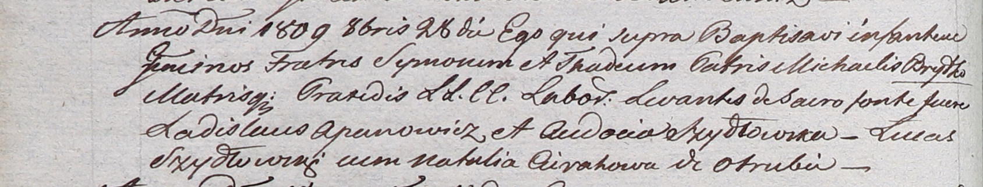

Дедиловичский костел Наисвятейшего Сердца Иисуса. 28 октября 1809 года. Метрическая запись о крещении.

Brydko Symon – сын крестьян с деревни Отруб.

Brydko Thadei – сын крестьян с деревни Отруб.

Brydko Michael – отец.

Brydkowa Praxeda – мать.

Apanowicz Ładisław – крестный отец.

Szydłowska Audocia – крестная мать.

Szydłowski Łucas – крестный отец.

Cierahowa Natalia – крестная мать.

Miszkun Marcus – ксёндз, комендант Дедиловичский.